**МИНИСТЕРСТВО НАУКИ И ВЫСШЕГО ОБРАЗОВАНИЯ РОССИЙСКОЙ ФЕДЕРАЦИИ**

**ФЕДЕРАЛЬНОЕ ГОСУДАРСТВЕННОЕ БЮДЖЕТНОЕ ОБРАЗОВАТЕЛЬНОЕ УЧРЕЖДЕНИЕ ВЫСШЕГО ОБРАЗОВАНИЯ**

**КЕМЕРОВСКИЙ ГОСУДАРСТВЕННЫЙ УНИВЕРСИТЕТ**

**Институт фундаментальных наук**

**ОТЧЕТ**

**О ВЫПОЛНЕНИИ ЛАБОРАТОРНОЙ РАБОТЫ**

«События в приложении»

Студента 4 курса, МОА-205 группы

**Чернов Андрей Викторович**

Направление 02.03.03 – «Математическое обеспечение

и администрирование информационных систем»

Руководитель:

Кандидат технических наук,

доцент кафедры ЮНЕСКО по новым информационным технологиям

И.О. Фамилия

С.Ю. Завозкин

Работа защищена

«____________________»

“____” _____________20__г.

Кемерово 2023

**Описание работы**

**Цель работы:**

Познакомиться со свойствами и методами (событиями) объектов и их обработчиками, логируя процесс их работы.

**Задачи**

1. Познакомится с событиями объектов;
2. Познакомится с механизмом логирования событий и ошибок;
3. Познакомиться с атрибутами и механизмом обновления значений атрибутов;

**Задание**

1. Создание приложение, содержащие в себе, событийный обработчик;
2. Реализовать логирование действий для различных объектов;
3. Реализовать приложение, демонстрирующее динамические обновление свойств объектов;

**Описание**

В процессе разработки приложения различные события могут происходить в окружении Android Studio, такие как: запуск приложения, анализ кода, компиляция, сборка, выполнение тестов и другие. Каждое событие может быть записано в лог приложения, что позволяет отслеживать и анализировать действия и результаты работы приложения.

Механизм логирования в Android Studio предоставляет разработчику возможность упорядоченного и надежного хранения информации о событиях и действиях в процессе разработки. Логи могут содержать разнообразные данные, начиная от отладочной информации и предупреждений, и заканчивая критическими ошибками.

Ошибки являются неотъемлемой частью процесса разработки приложения в Android Studio. Они могут возникнуть из-за различных причин, таких как неправильная реализация кода, некорректные данные или неправильное взаимодействие с внешними инструментами или библиотеками. Изучение и анализ ошибок позволяет разработчику быстро и точно определить и исправить проблемы в приложении.

Атрибуты в Android Studio представляют собой параметры и свойства, которые могут быть применены к различным элементам пользовательского интерфейса. Они определяют внешний вид и поведение элемента и могут быть заданы в файле разметки XML или программно в Java (Kotlin) коде. Механизм обновления атрибутов позволяет динамически изменять значения атрибутов во время выполнения приложения, что позволяет создавать динамичные и интерактивные пользовательские интерфейсы. Важно правильно обновлять атрибуты, чтобы приложение корректно отображало изменения.

Цель данной лабораторной работы - ознакомиться с событиями в Android Studio, изучить механизм логирования и разбора ошибок, а также овладеть навыками обновления и использования атрибутов в процессе разработки приложений под Android.

**Ход работы**

**Приложение с событием.**

Создаем новый проект с названием «ToastHandler» для изучение логирования в android.

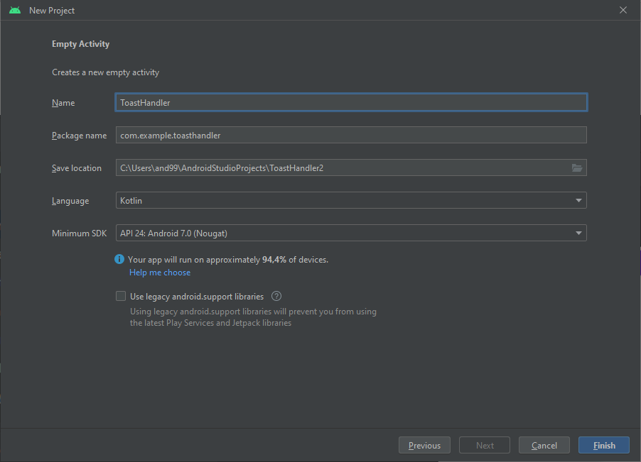

Создадим в активности линейную схему компоновки для вертикальной ориентации. И разместим в ней объект Button.

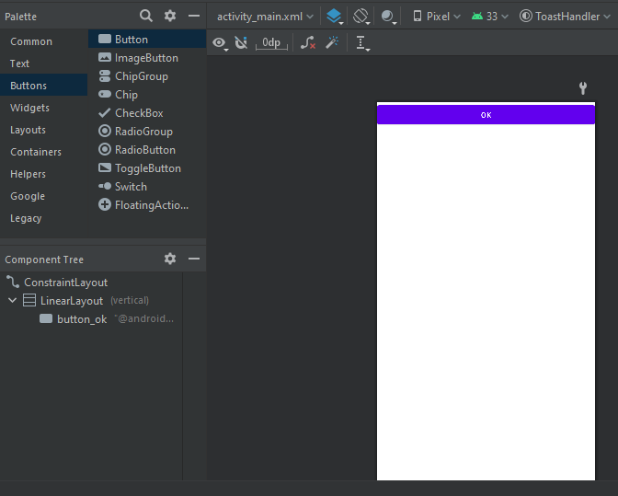

В параметрах объекта Button укажем id = button_ok и присвоим строку с значением «OK».

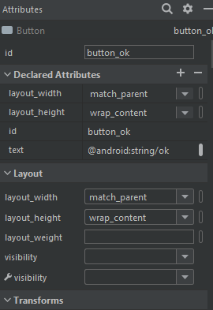

Далее реализуем нажатие на эту кнопку.

В MainActivity создаем переменную с тексом, указываем вид сообщения, который нам нужно вывести. Создаем обращение к кнопке, которую мы создали ранее и привязываем к ней обработчик «OnClickListener». В нем мы выведем сообщение Toast, в котором будет текст и вид, указанный ранее.

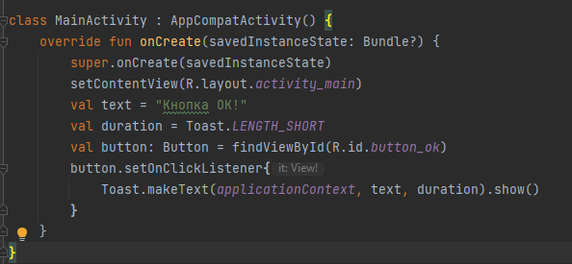

В итоге получилось приложение, в котором при нажатии кнопки «ОК» вызывается сообщение Toast с текстом «Кнопка ОК».

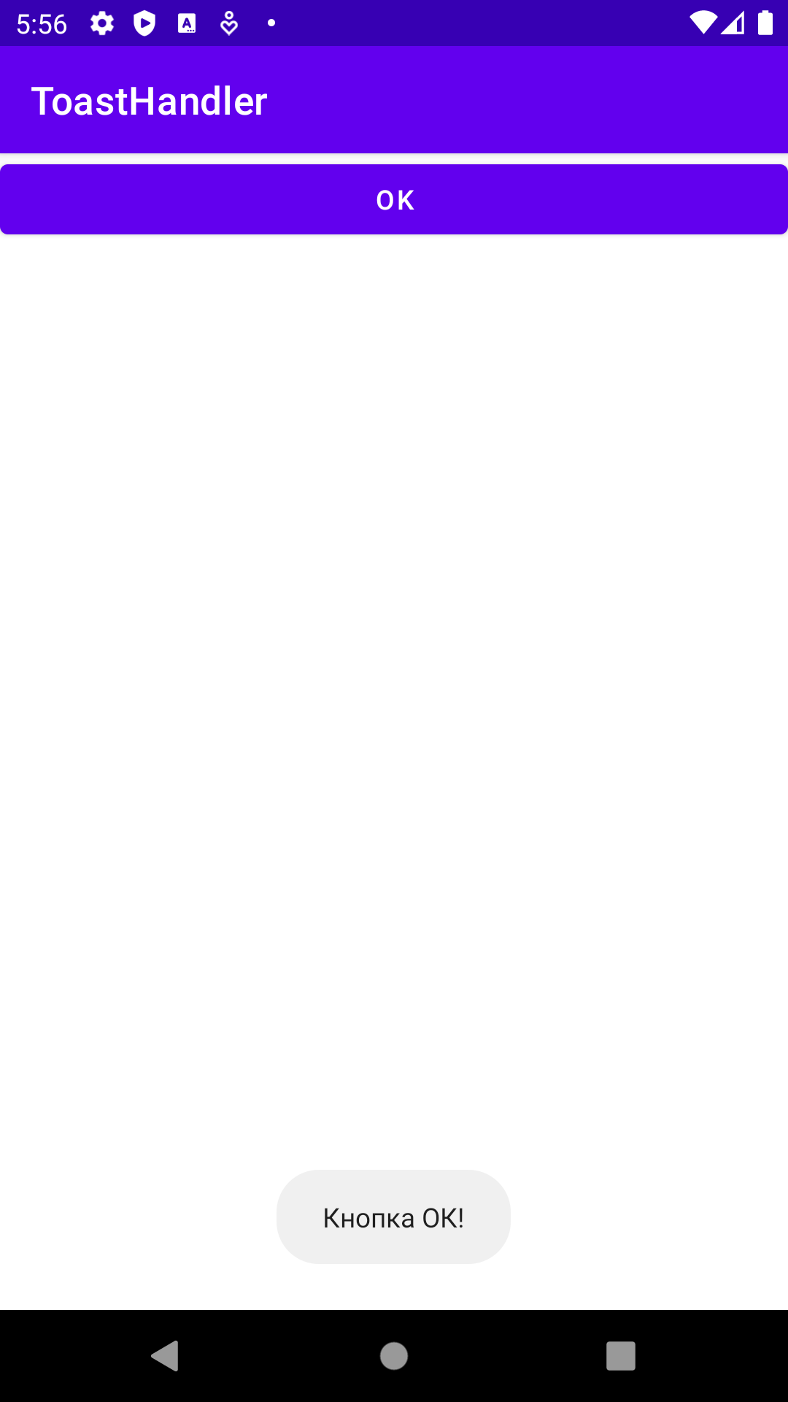

**Логирование через Log и Timber.**

Создаем новый проект с названием «Logging».

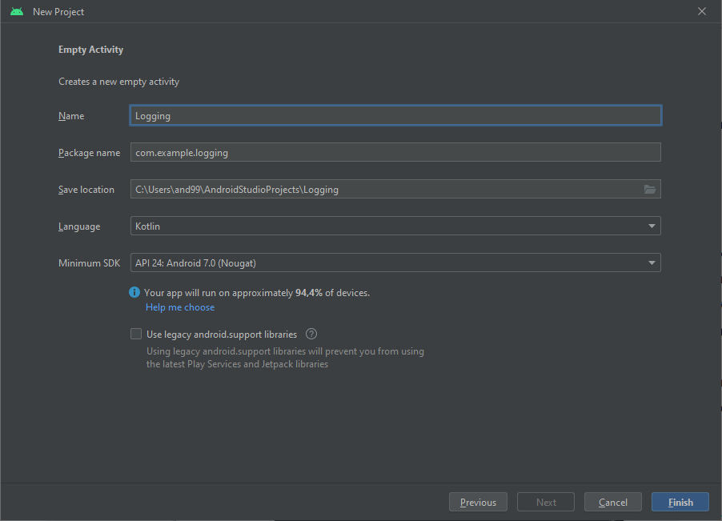

В нем создаем активность с EditText и двумя кнопками.

В MainActivity создаем переменные со значениями кнопок и EditText. Также ставим обработчик событий нажатия кнопки с указаниями, на то как будет происходить логирование (Log или Timber).

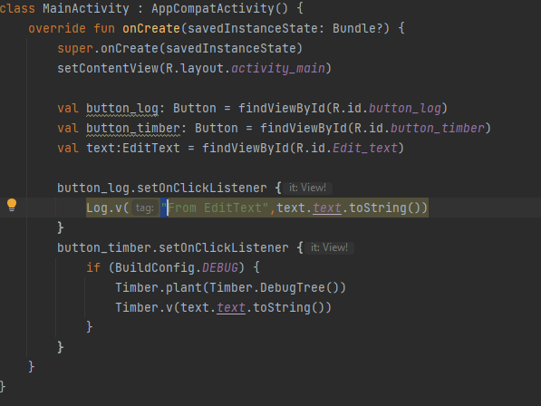

В итоге получилось приложение, которое при вводе текста и нажатия соответствующих кнопок отправляет текст в логи.

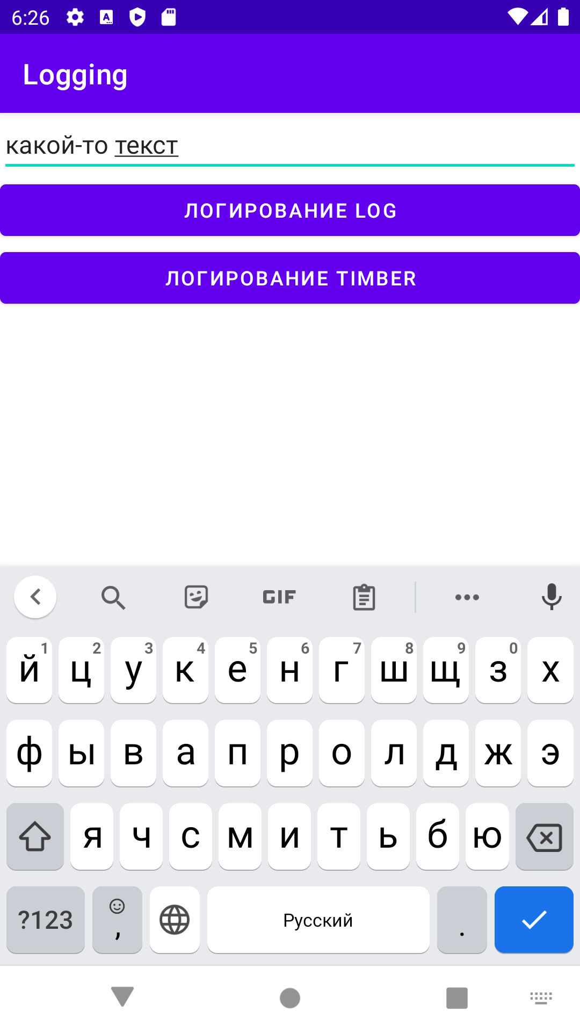

И получается вот такой результат:

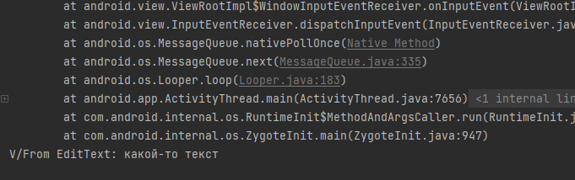



**Атрибуты.**

Создаем новый проект, для изучения атрибутов объекта.

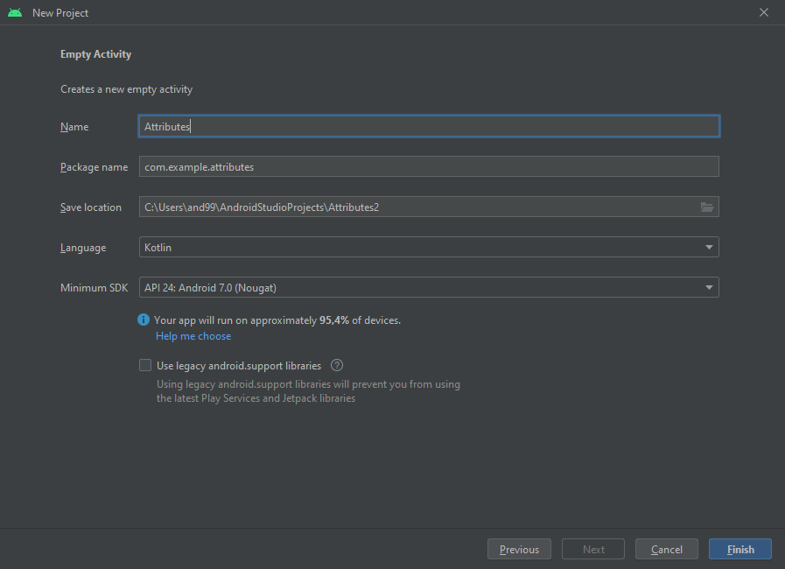

Оставив атрибуты по умолчанию, размещаем в активности 6 кнопок и EditText.

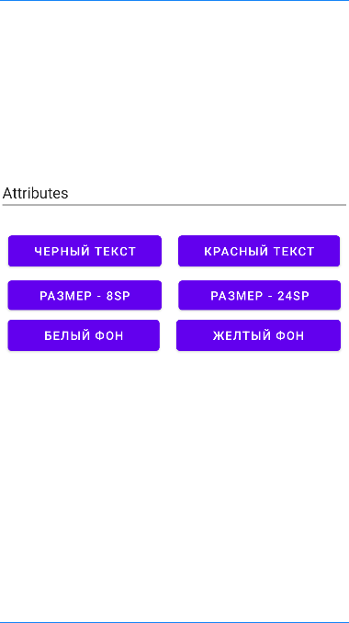

Далее в MainActivity создаем переменные со значениями кнопок.

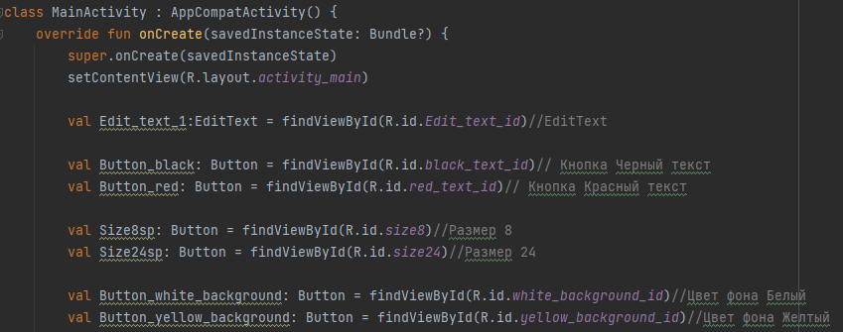

И указываем для кнопок обработчики «OnClickListener». В которых реализуются соответствующие действия.

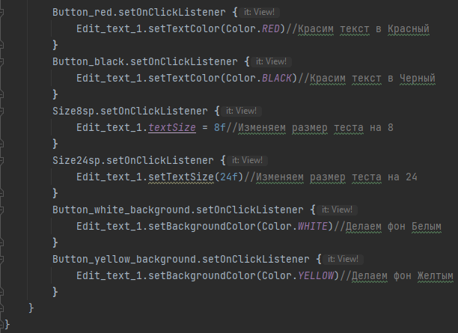

В итоге получилось вот такое приложение:

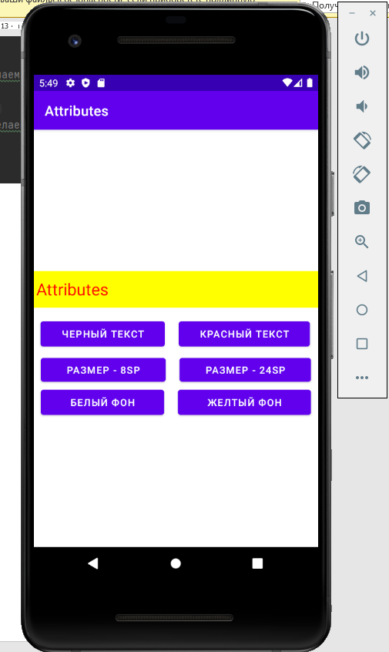

**Вывод**

Создав несколько приложений с реализацией некоторых событий, создалось общее представление о них и их использовании, а также о работе с атрибутами и их обработке.

**Литература**

1. Hello Kitty - Создаём первое приложение для Android <http://developer.alexanderklimov.ru/android/hellokitty.php>
2. Toast - всплывающие сообщения <http://developer.alexanderklimov.ru/android/toast.php>
3. Логи и всплывающие сообщения - <https://startandroid.ru/ru/uroki/vse-uroki-spiskom/19-urok-12-logi-i-vsplyvajuschie-soobschenija.html>
4. Logcat // <http://developer.alexanderklimov.ru/android/debug/logcat.php>
5. EditText // <http://developer.alexanderklimov.ru/android/views/edittext.php>
6. Timber //<https://github.com/JakeWharton/timber>
7. Better Logging in Android Using Timber //<https://blog.mindorks.com/logging-using-timber>